Муниципальное бюджетное общеобразовательное учреждение
Средняя общеобразовательная школа №13 ст. Новопетровской

В рамках месячника оборонно-массовой работы

(библиотечный урок)

Библиотекарь
МБОУ СОШ № 13
ст. Новопетровской
Волкова Л.Н.

2016 год

Библиотечный урок

Проектная деятельность "Их имена не забыть"
Цели библиотечного урока:
- Выявить особенности поэзии периода Великой Отечественной войны и ее роли в грозные годы.
- Обучающие: дать обзор поэзии периода Великой Отечественной войны; показать, что поэзия соединяла патриотические чувства с глубоко лиричными переживаниями.
- Развивающие: развивать познавательные способности учащихся; коммуникативные и информационные компетентности; раскрывать творческий потенциал учащихся.
- Воспитательные: способствовать становлению мировоззренческой позиции учащихся; воспитывать чувство патриотизма и гордости за страну и ее народ.
Оборудование: Оборудование: мультимедийная презентация “Великая Отечественная война в стихотворениях русских поэтов”, презентация “Художники о войне”, подготовленная учениками выставка сборников стихотворений о войне; записи песен, портреты поэтов, видео ролик “Память о войне”.
Ход урока
1. Организационный момент. Музыка со слайдами о войне.
Мотивация на творческий успех в работе, создание проблемной ситуации.
2. Сообщение темы библиотечного урока.
– Кто догадался, о чём мы с вами сегодня будет говорить на уроке?
– Война... Какие ассоциации вызывает это слово? (страх, боль, ужас)
Сегодня мы поговорим о подвигах поэтов, о поэзии, опаленной войной. На нашем уроке будут использованы и видеоматериалы, хроника тех событий, чтобы вы могли ярче себе представить те события, о которых пойдёт разговор.
Как давно отгремели последние залпы Великой Отечественной войны, заросли травой окопы и траншеи, но людская память трепетно хранит подвиги, совершавшиеся день за днём все долгие годы войны. Память о событиях военных лет, изменивших ход истории, не иссякает. Священная российская земля – вечная хранительница бессмертного подвига воинов Бреста и Ленинграда, Ладоги и Курской Дуги, Москвы и священной Сталинградской земли, городов-героев нашей Родины.(слайды всех городов героев)
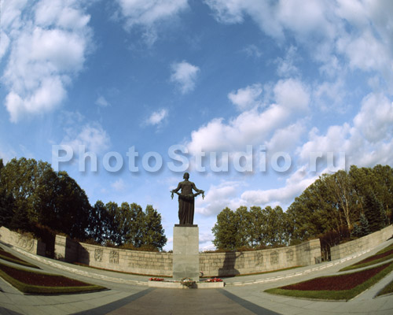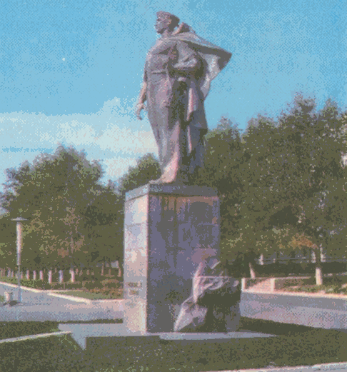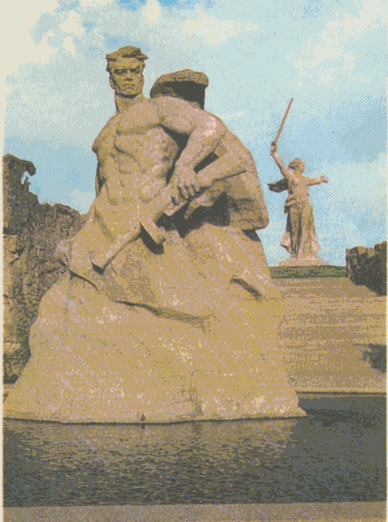
Ленинград Новороссийск Волгоград
Все меньше остается среди нас ветеранов, которые могут рассказать о том , чем была война для нашей страны. К сожалению, Великая Отечественная война не была последней. Поэтому переживания, связанные с войнами, понятны нам и сейчас. Люди не могут привыкнуть к смерти, к голоду, потере близких. Они тревожатся за свою судьбу, судьбу своей Родины. Все эти чувства передает поэзия, которая была самым популярным жанром. - Актуальны ли сегодня стихи о войне?(работа в парах)

3. Проектная деятельность на уроке. Работа творческих групп (защита проектов).
Вы члены научного общества. Тема исследования получена вами заранее.
- Что вы знаете о поэтах военного времени?
1 группа.
В первый же день войны писатели и поэты Москвы собрались на митинг. Война вызвала творческий подъем самых разных поэтов: и признанных лириков, и молодых фронтовиков.
Поэты и писатели выполнили свой патриотический долг. Они писали о самой войне во всей ее объемной полноте: о ее тяготах, сражениях, трагедии отступления на начальном этапе, о победных походах, о женщинах и детях на фронте, о партизанах.
(презентация о писателях войны)
- Сколько писателей и поэтов сражались на фронте?
2 группа
Свыше 2 тысяч писателей и поэтов ушли на фронт. Они с оружием в руках защищали Родину, разделяя со всем народом страдания, опасности и лишения тех страшных дней.
Творцы писали стихи и песни и поднимали боевой дух солдат.
Более 400 писателей и поэтов пали смертью храбрых. Среди них ЮРИЙ КРЫМОВ, ИОСИФ УТКИН, АРКАДИЙ ГАЙДАР, молодые поэты ПАВЕЛ КОГАН, МИХАИЛ КУЛЬЧИЦКИЙ, НИКОЛАЙ МАЙОРОВ. 20 писателям было присвоено высокое звание Героя Советского Союза.
- Какую роль в те суровые военные годы играла поэзия?
3 группа
- Стихи и песни звали русских людей на решительный бой с фашистами, укрепляли мужество защитников. Произведения Твардовского, Суркова, Берггольц, Тихонова, Ахматовой были рождены войной, заставившей каждого задуматься о Родине, о её прошлом, настоящем и будущем, о себе самом. К.Симонов, М.Шолохов, В.Некрасов, В.Кондратьев, Ю.Бондарев, Василь Быков, Л.Леонов, В.Распутин...Это те люди, глазами которых мы видим войну.
- Поэзия в годы войны занимала огромное место в духовной жизни миллионов людей. Она укрепляла веру в победу, в наши силы, помогала переносить испытания, то есть помогала людям жить. Это была яркая, сильная и многоплановая поэзия.
Многие военные стихи становились популярными песнями (“Священная война” В. Лебедев-Кумач, “Землянка” А. Сурков, М. Исаковский “Катюша”, “Враги сожгли родную хату”, Лев Ошанин “Дороги”)(презентация о писателях)
- Юные поэты - творческие личности есть и среди нас. Пробуем перо !
4 группа
Война. Страшнее нету слова,
Вам скажет каждый человек.
И каждый воин, бес сомненья,
Запомнил ужас тот на век!
Солдаты помнят годы фронтовые,
Труднее в жизни не было времён.
Года для многих стали роковыми
Нельзя забыть нам подвиг тех племён.
На фронте и в тылу ковали
Победу люди миром всем:
Не спали, у станков стояли –
И ждали, ждали перемен...
(презентация с видеороликами “Память о войне”.)
Вывод библиотекаря
Мы все родом из войны. И те, кто воевал, и те, кто никогда не видел собственными глазами её ужасов. Поэтому она была, есть и останется одна на всех, но каждому своя.
Да, ребята, десятки тысяч страниц насчитывает литература о Великой Отечественной войне. В художественных и документальных произведениях есть всё: героизм бойцов и командиров, самоотверженность тыла, бесстрашие партизан, горечь поражения и радость побед.
Литература тех лет и называется литературой подвига, потому что её творцы разделили судьбу и подвиг народа.
4. Чтение и анализ стихотворений.
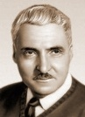
А) К. Симонов(1915-1979) – известный поэт, прошедший всю войну корреспондентом газеты “Красная звезда”. Он не по наслышке знает о войне, он знал ее “изнутри”. В первые месяцы войны, когда было особенно тяжело, было написано стихотворение “Ты помнишь, Алеша, дороги Смоленщины...” и посвятил его поэту А.Суркову (слайд)
Прослушивается грамзапись стихотворения “Ты помнишь, Алеша, дороги Смоленщины.”
Вопросы:
– Как вы думаете, почему это стихотворение произвело очень сильное впечатление и стало очень популярным и любимым в народе?
Как поэт выразил свою любовь к Родине, высоту морального духа?
– Какие картины изображает поэт?
– Как создается образ русской земли в стихотворении?
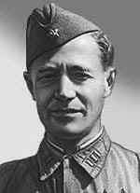
Б) А.Сурков лучший друг К.Симонова. Он является автором тихой, проникновенной песни “Землянка”. Это грустное, лирическое стихотворение, положенное на музыку К.Листовым, выполняло функции боевой, воодушевляющей песни. Оно написано в ноябре 1941 года под Москвой, в землянке. “А.Сурков не писал специально песню. Впрочем, он и стихотворения не писал – просто сложил письмо из наиболее пронзительных слов, какие тогда пришли; просто рассказал жене, где он сейчас находится, и какая обстановка.. Письма в стихах были одним из распространенных и вовсе не литературных жанров самого тяжелого периода Великой Отечественной войны” – так рассказывает о “Землянке” поэт Е.Долматовский в “Рассказах о твоих песнях”.
Звучит песня “Землянка”
– Во время войны цензура не хотела пропускать эту песню. Аргументом было: “Зачем расстраивать воюющего солдата”. Как вы думаете, какие строчки в стихотворении показались цензуре печальными?
– Согласны ли вы с тем, что такие стихотворения, как “Землянка” надо было публиковать в годы войны? Почему?
В) Чтение наизусть стихотворения С.С. Орлова. (1921-1977) (слайд)
“Его зарыли в шар земной”. - Можно ли назвать стихотворение памятником Неизвестному солдату? - Вечным огнём, зажжённым в его честь?
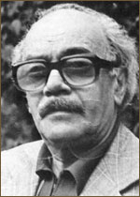
Это стихотворение посвящено простому солдату, вынесшему все тяготы войны.
Г) Давид Самуилович Самойлов (1920-1990) (слайд)
“Сороковые”
- Как поэт рисует картины войны?
(Стихотворение рассказывает о войне. Создается впечатление, как будто бывший солдат листает альбом с фотографиями, а может, страницы своей памяти: “А это я на полустанке...”, “Да, я на этом белом свете...”.)
– Найдите антитезу в стихотворении. Что в ней выражено?
Война гуляет по России,
А мы такие молодые!
Молодость противопоставлена войне. Война противоречит жизни, убивает ее, калечит судьбы людей.
– Зачем используются повторы и многоточия?
(повторы и многоточия: “И погорельцы, погорельцы / Кочуют с запада к востоку...” усиливают впечатление всенародного масштаба трагедии)
5. Рефлексия.
– Какую роль играла поэзия в те суровые военные годы?
– Какие стихи взволновали вас?
– Почему же прозвучавшие стихотворения и другие стихотворения поэтов оказались так необходимы людям: и тем, кто был на фронте, и тем, кто работал в тылу?
– В чем значимость поэзии периода Великой Отечественной войны?
– Прошло много лет после окончания войны. Почему Великая Отечественная война продолжает владеть сердцами людей? Чем объяснить столь большой интерес нашей литературы к этой теме?
6. Домашнее задание - дифференцированное. (Выбирают сами обучающиеся)
А) Выучите наизусть стихотворение любимого поэта о Великой Отечественной войне и проанализируйте его.
Б) Напишите эссе на тему: “Какие чувства и мысли вызывает лирика военных лет?”
В) Интервью с участником войны. Напиши об этой встрече небольшую статью.
Г) Составьте кроссворд “Дорогами войны”.

Список использованных ресурсов:

- http://gl.9may.ru/action_news/m10017956
- http://fotki.yandex.ru/users/lavren-lyubov/view/110875/?page=0
- http://kubanarchive.ru/kratkayachronika1945/1942/
- http://www.internovosti.ru/text/?id=11400
- http://www.yuga.ru/photo/71.html

